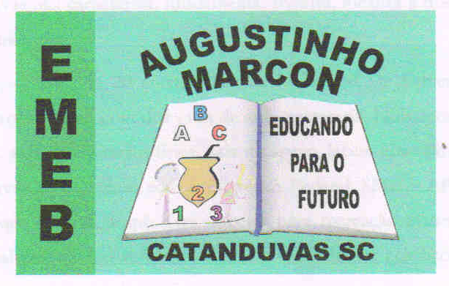 | Escola Municipal de Educação Básica Augustinho Marcon.  Catanduvas, março de 2021.  Diretora: Tatiana Bittencourt Menegat.  Assessora Técnica Pedagógica: Maristela Apª. Borella Baraúna.  Assessora Técnica Administrativa: Margarete Petter Dutra.  Professora: Gabriela Abatti.  Aluno(a): _____________________________________________  Disciplina: Educação Física  Turma: 1º ano.

AULA 03 REMOTA - SEQUÊNCIA DIDÁTICA – EDUCAÇÃO FÍSICA –
1º ANO

NOME DA ATIVIDADE: PRECISÃO COM PÊNDULO

NESTA ATIVIDADE SERÁ NECESSÁRIO BOLINHAS, COPOS DESCARTÁVEIS OU PLÁSTICO, LITROS DE GARRAFA PET E PRECISARÃO CONFECCIONAR UM PÊNDULO.
CONFECÇÃO DO PÊNDULO: UM CABO DE VASSOURA NA PONTA AMARRAR UM BARBANTE E NA PONTA DO BARBANTE UMA SACOLINHA COM UM PANO DENTRO. DEVERÃO POSICIONAR OS COPOS E LITROS A UMA DISTÂNCIA QUE O PÊNDULO ALCANCE TENDO QUE DERRUBAR TODOS COM PRECISÃO DEPOIS DE TER DERRUBADO TODOS DEVERÁ ERGUER OS COPOS E COLOCAR AS BOLINHAS EM CIMA DO COPO E DEVERÃO DERRUBAR SOMENTE AS BOLINHAS.

DURAÇÃO: 30 MINUTOS.

